Проверочная работа по физике для 8 класса
по теме «Постоянный электрический ток».
Учитель физики: Нуршанова А.К

вариант 3
Часть 1
При выполнении заданий этой части в бланке ответов под номером выполняемого вами задания (А1 – А15) поставьте знак « × » в клеточку, номер которой соответствует номеру выбранного вами ответа.
А 7
А 1

Какие вещества проводят электрический ток?
- воздух;
- дистиллированная вода;
- соль;
- водный раствор соли.
А 8
А 2
Какое действие электрического тока используется в электрическом звонке?
- химическое;
- тепловое;
- магнитное;
- все выше указанные действия электрического тока.
А 3
Выразите 250 мА в амперах.
- 250 А;
- 25 А;
А 9
- 2,5 А;
- 0,25 А.
А 4
Вольтметр в электрическую цепь включается…
- последовательно с учётом полярности источника;
- параллельно с учётом полярности источника;
- последовательно без учёта полярности источника;
- параллельно без учёта полярности источника.

Из каких частей состоит электрическая цепь, изображённая на рисунке?
А 10
А 5
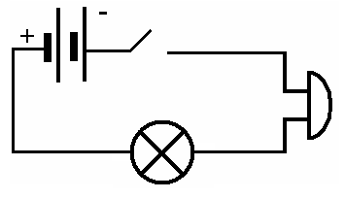

- батарея элементов, выключатель, звонок, провода;
- батарея элементов, звонок, провода;
- батарея элементов, лампа, провода;
- батарея элементов, звонок, выключатель, лампа, провода.
А 6
Когда электрические заряды движутся, то вокруг них существует (ют)…
- электрическое поле;
- магнитное поле;
- электрическое и магнитное поле;
- гравитационное поле.

Чтобы намагнитить кусок железа, необходимо…
- его нагреть;
- потереть его о шёлк или шерсть;
- пропустить по нему электрический ток;
- подвергнуть сильному излучению.

Какими полюсами повёрнуты магниты?
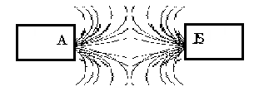

- одноимёнными;
- разноимёнными;
- положительными;
- отрицательными.

Стальной магнит ломают пополам. Будут ли обладать магнитными свойствами концы А и В на месте излома магнита?

- не будут обладать магнитными свойствами;
- конец А - станет северным полюсом, а В – южным;
- конец А - станет южным полюсом, а В – северным;
- А и Б станут однополярными.

К магнитному полюсу поднесли гвозди. Как расположатся гвозди, если их отпустить?
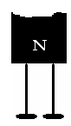

- будут висеть отвесно;
- головки гвоздей притянутся друг к другу;
- сначала притянутся, затем оттолкнуться;
- головки гвоздей оттолкнутся друг от друга.

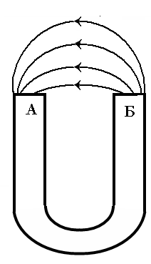
На рисунке изображён дугообразный магнит и его магнитное поле. Какой полюс северный, и какой южный?
А 11
А 13

А 14

- А – северный, Б – южный;
- А – южный, Б – северный;
- А – северный, Б – северный;
- А – южный, Б – южный.

Магнитное поле электромагнита можно усилить, если…
А 12
- увеличить силу тока;
- увеличить число витков катушки;
- вставить железный сердечник;
- использовать все выше указанные действия.

Сторона стрелки, указывающая на южный магнитный полюс Земли, …
- является северным магнитным полюсом.
- называется силовой линией магнитного поля.
- называется полюсом магнита.
- является южным магнитным полюсом.

Изменение угла отклонения магнитной стрелки вблизи проводника …
- говорит о существовании вокруг проводника электрического поля
- говорит о существовании вокруг проводника магнитного поля
- говорит об изменении в проводнике силы тока
- говорит об изменении в проводнике направления тока.

Часть 2
В заданиях В1–В2 требуется указать последовательность букв, соответствующих правильному ответу. Эту последовательность следует записать в бланк ответов без пробелов и других символов. (Буквы в ответе могут повторяться.) При выполнении заданий В3 – В6 ответ (число) надо записать справа от номера соответствующего задания, начиная с первой клеточки, выразив его в указанных единицах. Единицы физических величин писать не нужно.

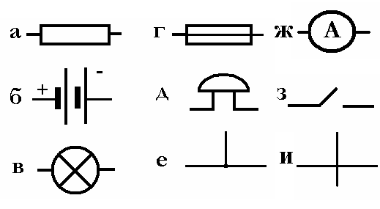
На рисунке изображены условные обозначения, применяемые на схемах. Какой буквой обозначены…
В 1
- амперметр;
- резистор;
- звонок;
- плавкий предохранитель;
- батарея элементов;
- соединение проводов.
В 2
Установите соответствие между физическими величинами и единицами, в которых они измеряются.

- Сила тока измеряется в ...
- Напряжение измеряется в...
- Мощность электрического тока измеряется в…
- Работа электрического тока измеряется в….

В 3
  - вольтах;
  - амперах;
  - джоулях;
  - ваттах.
  - ньютонах

Сила тока в нагревательном элементе чайника 2,5 А, а сопротивление 48 Ом. Вычислите напряжение на нагревательном элементе чайника.
В 4
По графику зависимости силы тока от напряжение определите сопротивлении проводника.
I, А

0,4
0,2
30
60

U, В

0

В 5
Лампа прожектора имеет мощность 0,5 кВт при напряжении 125 В. Вычислите силу тока в лампе.

Какую энергию расходует электрический утюг за 1 минуту, если сопротивлении его нагревательного элемента 100 Ом, а сила тока в нём 2 А?
В 6
Проверочная работа
вариант 4
Часть 1
При выполнении заданий этой части в бланке ответов под номером выполняемого вами задания (А1 – А15) поставьте знак « × » в клеточку, номер которой соответствует номеру выбранного вами ответа.
А 1

Электрический ток это…
- упорядоченное движение частиц;
- упорядоченное движение заряженных частиц;
- беспорядочное движение частиц;
- беспорядочное движение заряженных частиц.
А 7
А 2
Чтобы получить электрический ток в проводниках необходимо…
- поместить его в магнитное поле;
- создать в нём электрическое поле;
- наличие в нём электрических зарядов;
- иметь потребителя электрической энергии
А 3
Из каких частей состоит электрическая цепь, изображённая на рисунке?
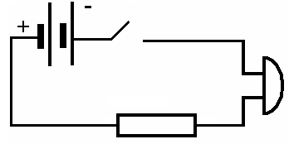

А 8

- батарея элементов, выключатель, звонок, провода;
- батарея элементов, звонок, провода;
- батарея элементов, резистор, звонок, выключатель, провода;
А 9
- батарея элементов, звонок, выключатель, лампа, провода.
А 4
Амперметр в электрическую цепь включается…
- последовательно с учётом полярности источника;
- параллельно с учётом полярности источника;
А 10
- последовательно без учёта полярности источника;
- параллельно без учёта полярности источника.
А 5
Какое действие электрического тока используется при получении чистых металлов?
- химическое;
- тепловое;
- магнитное;
- все выше указанные действия электрического тока.
А 6
В катушке, по которой течет электрический ток, …
А 11
- при увеличении силы тока действие магнитного поля усиливается;
- при уменьшении силы тока действие магнитного поля усиливается;
- при увеличении силы тока действие магнитного поля ослабевает;
- магнитное поле не изменяется.

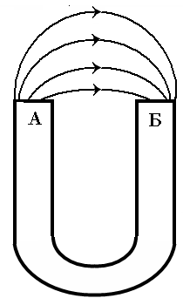
На рисунке изображён дугообразный магнит и его магнитное поле. Какой полюс северный, и какой южный?

- А – северный, Б – южный;
- А – южный, Б – северный;
- А – северный, Б – северный;
- А – южный, Б – южный.

Разноименные магнитные полюсы … , а одноименные - …
- притягиваются … отталкиваются;
- отталкиваются … притягиваются;
- притягиваются … притягиваются;
- отталкиваются … отталкиваются.
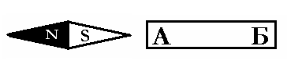
Определите полюс магнита.

- А – северный, Б – южный;
- А – южный, Б – северный;
- А – северный, Б – северный;
- А – южный, Б – южный.

Стальной магнит ломают пополам. Будут ли обладать магнитными свойствами концы А и В на месте излома (см. рис)

- концы А и В магнитными свойствами обладать не будут;
- конец А станет северным магнитным полюсом, а В южным;
- конец В станет северным магнитным полюсом, а А – южным;
- А и В станут однополярными.

Как располагаются железные опилки в магнитном поле прямого тока?
- беспорядочно;
- по прямым линиям вдоль проводника;
- по прямым линиям перпендикулярно проводнику;
А 13
- по замкнутым кривым, охватывающим проводник.
Отклонение магнитной стрелки вблизи проводника …
А 12
- говорит о существовании вокруг проводника электрического поля;
- говорит о существовании вокруг проводника магнитного поля;
- говорит об изменении в проводнике силы тока;
А 14
- говорит об изменении в проводнике направления тока.

Поворот магнитной стрелки вблизи проводника в противоположную сторону …
- говорит о существовании вокруг проводника электрического поля
- говорит о существовании вокруг проводника магнитного поля
- говорит об изменении в проводнике силы тока
- говорит об изменении в проводнике направления тока

Сторона стрелки, указывающая на южный магнитный полюс Земли,
- является северным магнитным полюсом.
- называется силовой линией магнитного поля.
- называется полюсом магнита.
- является южным магнитным полюсом.

Часть 2
В заданиях В1–В2 требуется указать последовательность букв, соответствующих правильному ответу. Эту последовательность следует записать в бланк ответов без пробелов и других символов. (Буквы в ответе могут повторяться.) При выполнении заданий В3 – В6 ответ (число) надо записать справа от номера соответствующего задания, начиная с первой клеточки, выразив его в указанных единицах. Единицы физических величин писать не нужно.

На рисунке изображены условные обозначения, применяемые на схемах. Какой буквой обозначены…
В 1
- амперметр;
- резистор;
- выключатель;
- плавкий предохранитель;
- звонок;
- пересечение проводов.
В 2
Установите соответствие между понятиями левого и правого столбца.
- электрический ток, притяжение металлических опилок к магниту
- вольтметр, амперметр
- ампер, вольт
- напряжение, сопротивление
В 3
  - единицы измерения.
  - физические явления.
  - физические понятия.
  - измерительные приборы.
  - физические величины.

При напряжении 12 В сила тока в проводнике 2 А. Какова сила тока в нём при напряжении 3 В?

В 4
По графику зависимости силы тока от напряжение определите сопротивлении проводника.
I, А

0,2
0,1
2
6

U, В

В 5
Электрический паяльник рассчитан на напряжение 220 В и силу тока 0,3 А.Вычислите мощность тока в паяльнике.
В 6

Электрическая лампа имеет сопротивление 480 Ом. Какое количество теплоты выделится в ней за 20 минут, если сила тока нити накаливания 0,1 А?

Инструкция по проверке и оценке работ по физике
(2 этап)

Часть 1
А 3 | А 4 | № задания | А 5 | А 6 | А 7 | А 8 | А 9 | А10 | А11 | А12 | А13 | А14
2 | 4 | Вариант 1 | 3 | 1 | 4 | 2 | 3 | 4 | 1 | 2 | 2 | 4
4 | 2 | Вариант 2 | 3 | 1 | 2 | 4 | 4 | 2 | 2 | 3 | 3 | 4
4 | 2 | Вариант 3 | 4 | 3 | 3 | 2 | 3 | 4 | 2 | 4 | 1 | 3
3 | 1 | Вариант 4 | 1 | 1 | 1 | 2 | 1 | 2 | 4 | 2 | 4 | 1
1 | 1 | Баллы | 1 | 1 | 1 | 1 | 1 | 1 | 1 | 1 | 1 | 1

Часть 2
№ задания | в 1 |  |  |  |  |  | в 2 |  |  |  | В 3 | в 4 | в 5 | в 6
Вариант 3 | ж | а | д | г | б | е | б | а | г | в | 120 | 150 | 4 | 2400
Вариант 4 | ж | а | з | г | д | и | б | г | а | д | 18 | 30 | 66 | 5760
Баллы | 1 | 1 | 1 | 1 | 1 | 1 | 1 | 1 | 1 | 1 | 2 | 2 | 2 | 2

Процент усвоения | менее 45% | 45 % - 61 % | 62 % - 84 % | 85 % - 100 %
Баллы | 0 - 14 | 14 -19 | 20 - 27 | 28 - 32
Оценка | 2 | 3 | 4 | 5

